大統領選挙まで１年―アメリカよ、どこへ行く！

【共催】 グローバル・イッシューズ総合研究所／一般財団法人尾崎行雄記念財団
【協力】 株式会社産経デジタル「iRONNA」／株式会社近代消防社
アメリカの大統領選挙まで１年となりました。トランプ大統領は再選されるでしょうか？ いずれにしても
２０２０年以降のアメリカは、どのような方向に動いていくでしょうか？ その日本への影響は？
元時事通信ワシントン支局長の米国政治学者で、外交評論家として活躍されている田久保先生に
今後のアメリカと日本の行方についてご講演頂きます。貴重な機会ですので是非ご参加下さい。

講師 田久保 忠衛 氏
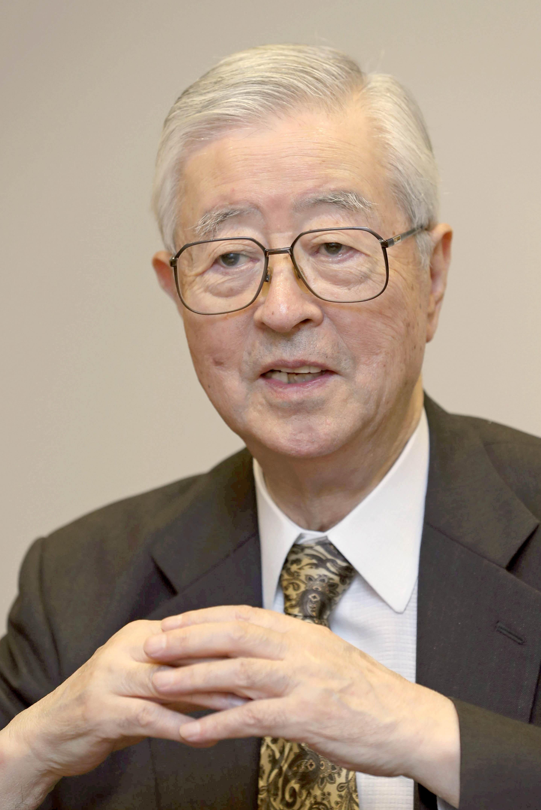

外 交 評 論 家

千葉県出身。1956年 早稲田大学法学部卒業。同年、時事通信社入社。56年から62年まで地方部記者。63年までハンブルク特派員。69年、外信部記者。70年、那覇支局長。73年、ワシントン支局長。74年、外信部次長。80年、外信部長。ウッドロウ・ウィルソン国際問題研究所研究員（兼任）。84年、論説委員。同年、退社し杏林大学社会科学部（現・総合政策学部）教授。92年、学部長。94年、博士（法学）（慶應義塾大学）。2003年、客員教授。15年、日本会議議長。

【日時】 2019年 １１月 ２６日（火）午後６時～８時 （受付午後５時３０分～）
【会場】 憲政記念館 第２会議室 （千代田区永田町1-1-1／国会正面向側）
※地下鉄など公共の交通機関をご利用ください（丸の内線「国会議事堂前」／半蔵門線「永田町」）
【参加費】 ２,０００円 （当日受付にてお支払ください。）
(フリガナ) ご所属（お肩書など）
お名前

お電話番号 ※ファックスまたはメールでお申込み頂いた時点で受付完了となり、当方から確認の連絡は致しません。急遽中止など緊急の場合のみご連絡致します。ご了承ください。

本紙をＦＡＸ ０３-３５８１-１８５６ または、お名前・ご所属・お電話番号をメール（info@ozakiyukio.jp）して下さい。
一般財団法人尾崎行雄記念財団

